Posmkāji – izplatītākais dzīvnieku tips

Skolēnam sasniedzamais rezultāts:

4. Raksturo posmkāju pielāgotību atšķirīgai barības uzņemšanai, pārvietošanās veidam un aizsardzībai, pētot tos attēlos, kolekcijās vai mikropreparātos.

Uzdevumu piemēri

4.2. Aplūko attēlus un atbildi uz jautājumiem!

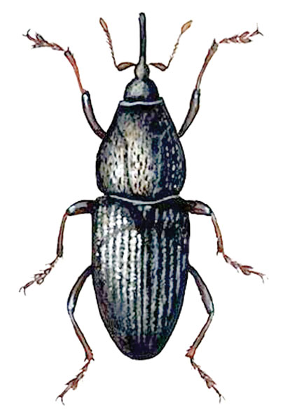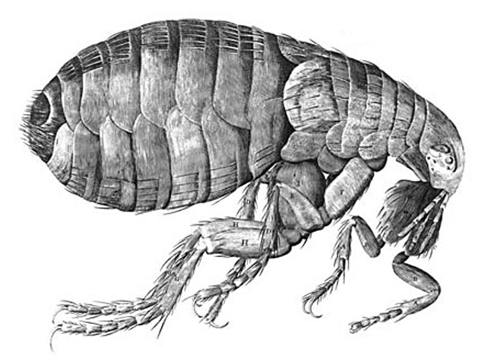
1. | 2.

a) Kādam pārvietošanās veidam ir pielāgotas attēloto kukaiņu ekstremitātes?
b) Kā barību iegūst katrs kukainis?

